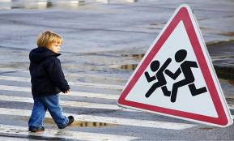

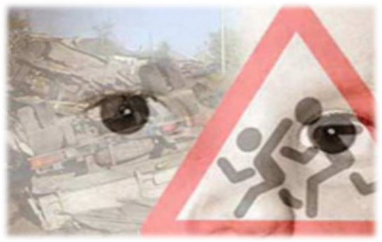

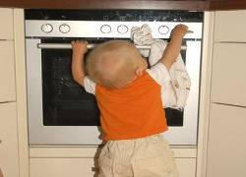
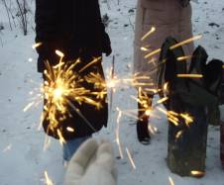
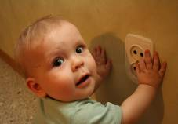

- Знать номера телефонов экстренных служб нужно всем, и взрослым, и детям!

Службы экстренной помощи

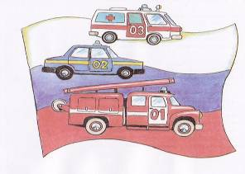



112 –единая служба спасения
01-пожарная служба
02- полиция
03-скорая помощь
112 –единая служба спасения
01-пожарная служба
02- полиция
03-скорая помощь



ПАМЯТКА ДЛЯ РОДИТЕЛЕЙ ПО ВОСПИТАНИЮ ДЕТЕЙ

Создание благоприятной семейной атмосферы помните: от того, как родители разбудят ребенка, зависит его психологический настрой на весь день.
Время для ночного отдыха каждому ребенку требуется сугубо индивидуальное. Показатель один — чтобы ребенок выспался и легко проснулся, когда его будят родители.
Если у вас есть возможность дойти до школы вместе с ребенком, не упускайте ее. Совместная дорога — это совместное общение, ненавязчивые советы.
Научитесь встречать детей после уроков. Не стоит первым задавать вопрос: «Какие оценки ты сегодня получил?», лучше задать контрольные вопросы: «Что было интересного в школе?», «Чем сегодня занимались?», «Как дела в школе?».
Радуйтесь успехам ребенка. Не раздражайтесь в момент его временных неудач. Терпеливо, с интересом слушайте рассказы ребенка о событиях в его жизни. Ребенок должен чувствовать, что он любим. Необходимо исключить из общения окрики, грубые интонации, создайте в семье атмосферу радости, любви и уважения.

Воспитание трудолюбия у детей в семье. Чаще поощряйте ребенка за самостоятельность, инициативу, качество выполненной работы. Если не все у него получилось — не раздражайтесь, а терпеливо объясните еще раз.
Привлекайте ребенка к большим семейным делам и приучайте начатую работы доводить до конца. Каждый член семьи, в том числе и ребенок, должен иметь обязанности по обслуживанию семьи.
Не наказывайте ребенка трудом.

О воспитании доброты
Общение — суть жизни человека. Если мы хотим видеть наших детей добрыми, надо доставлять ребенку радость общения с нами — это радость совместного познания, совместного труда, совместной игры, совместного отдыха.
Доброта начинается с любви к людям (прежде всего к самым близким) и к природе. Будем развивать в детях чувство любви к окружающим.
Научим детей ненавидеть зло и равнодушие.
Как можно больше любви к ребенку, как можно больше требовательности к нему.
Давайте совершать добрые, хорошие поступки, дети учатся доброте у нас.
Научимся владеть собой. Выдержка! Выдержка! Выдержка!

Уважаемые родители!
Уважаемые участники дорожного движения!

Что нужно сделать, чтобы обеспечить безопасность детей на дорогах?
ВОДИТЕЛЯМ:
- оборудовать автомобили детскими удерживающими устройствами и детскими креслами;
- соблюдать скоростной режим и дистанцию в пути следования;
- останавливаться перед пешеходным переходом и пропускать пешеходов;
- во время движения не пользоваться мобильными телефонами, за рулем автомобиля быть внимательными;
- обязательно пользоваться ремнями безопасности.
ПЕШЕХОДАМ:
- переходить проезжую часть дороги по пешеходному переходу, на зеленый сигнал светофора;
- пользоваться подземными и надземными пешеходными переходами;
- не перебегать дорогу перед близко идущим транспортом и в неустановленном месте;
- при переходе дороги не пользоваться мобильными телефонами, быть внимательными и осторожными.

РОДИТЕЛЯМ:
- обучать своих детей навыкам безопасного поведения на дорогах; правильному и безопасному переходу улиц и дорог;
- ежедневно напоминать детям о важности и серьезности соблюдения правил дорожного движения;
- прежде чем купить ребенку велосипед, скутер, мокик, мопед, роликовые коньки, скейт, научите его правилам езды, выберите самое безопасное место для этого;
-при подготовке ребенка к школе, не забудьте оборудовать автомобиль детскими удерживающими устройствами или детским креслом;
-с первоклассником выберите и изучите безопасный путь в школу.

МОЛОДЫМ УЧАСТНИКАМ ДОРОЖНОГО ДВИЖЕНИЯ:
- при передвижении на мопеде, мотоцикле должны быть в мотошлеме;
- вступать в юношеские секции Всероссийского общества автомобилистов, чтобы участвовать в процессе обеспечения безопасности дорожного движения;
- помогайте малышам и старикам в вопросах обеспечения безопасности дорожного движения.

ЮНЫМ УЧАСТНИКАМ ДОРОЖНОГО ДВИЖЕНИЯ:
- для перехода проезжей части выбирайте самые безопасные места;
- в автомобиле пользуйтесь удерживающим устройством или детским креслом;
- не играйте на проезжей части дороги;
- вступайте в отряды юных инспекторов движения;
- берегите свою жизнь, проявляйте заботу о малышах и стариках.
ВЗРОСЛЫМ:
- обеспечить безопасность детей на дорогах, сохранить жизнь и здоровье наших детей;
- проявлять взаимоуважение водителей к пешеходам, а пешеходов к водителям на проезжей части дороги;
- соблюдать правила дорожного движения в любых сложившихся ситуациях.
Уважаемые родители!
Уважаемые участники дорожного движения!
Берегите свою жизнь и жизнь Ваших детей.
Памятка для родителей
«Причины детского дорожно-транспортного травматизма»
- Переход дороги в неположенном месте, перед близко идущим транспортом.
- Игры на проезжей части и возле нее.
- Катание на велосипеде, роликах, других самокатных средствах по проезжей части дороги.
- Невнимание к сигналам светофора. Переход проезжей части на красный или желтый сигналы светофора.
- Выход на проезжую часть из-за стоящих машин, сооружений, зеленых насаждений и других препятствий.
- Неправильный выбор места перехода дороги при высадке из маршрутного транспорта.
- Обход транспорта спереди или сзади.
- Незнание правил перехода перекрестка.
- Хождение по проезжей части при наличии тротуара.
- Бегство от опасности в потоке движущегося транспорта.
- Движение по загородной дороге по направлению движения транспорта.

Соблюдайте правила дорожного движения! Берегите своих детей!
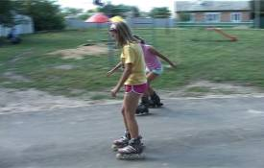

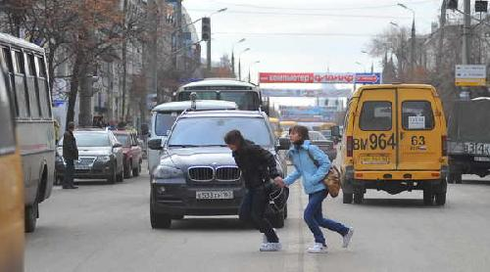

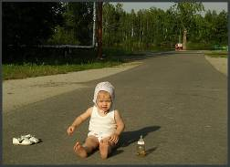

Памятка родителям
Безопасность ребенка во время каникул
Уважаемые родители!
Наступают зимние каникулы – пора отдыха детей, интересных дел, новых впечатлений.
У вашего ребенка появится больше свободного времени для приключений и ребяческих фантазий, а у вас – забот и тревог за их безопасность.
Чтобы избежать непредвиденных ситуаций с детьми, убедительно просим вас
позаботиться о безопасности ребенка, особенно если он остается дома без присмотра взрослых. Помните, что в это время значительно увеличивается риск уличного и бытового травматизма. Обсудите вместе с ребенком, чем он будет заниматься, как лучше распланировать время. Организуйте веселые каникулы своим детям, научите их жить содержательно, а не валяться перед телевизором.
Прогулки, игры на свежем воздухе - лучший отдых после учебных занятий, которого так недостает большинству детей в учебное время. Отправляя детей на улицу, напомните им правила дорожного движения, еще раз расскажите своим детям об опасностях зимних дорог. Не отпускайте детей одних на лед. Не допускайте нахождение их на улице без сопровождения взрослых в вечернее и ночное время с 22.00ч. до 06.00ч.
Каникулы должны стать периодом восстановления и накопления сил ребенка, поэтому уделите особое внимание и питанию ребенка. Для этого следует включать в его рацион молочные и мясные продукты, овощи и фрукты. Не позволяйте ребенку, подобно Карлсону, ежедневно уминать конфеты, шоколад, печенье, пирожные и прочие сладости. Строго контролируйте свободное время ваших детей. Не позволяете им играть пиротехникой. Помните: неумелое обращение с пиротехникой может угрожать жизни и здоровью ваших детей. Доведите до них правила пожарной безопасности. Научите оказывать первую медицинскую помощь при несчастных случаях.
Берегите своих детей!
Помните: жизнь и здоровье детей – в ваших руках!
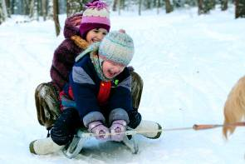

Памятка для родителей!
Безопасность ребенка на зимней дороге

Уважаемые родители! В связи с тем, что выпал снег, дети больше времени будут проводить на улицах, а как известно, дети-пешеходы – это особая категория участников дорожного движения, которые порой забывают об опасности и устраивают игры на дороге.
Напоминайте детям о правилах дорожного движения для пешеходов в зимний период. Прежде всего, разъясните, где, когда и как можно переходить проезжую часть. Расскажите, как опасно играть и кататься на горках, расположенных рядом с дорогой. Объясните своим детям, что на зимней дороге тормозной путь автомобиля увеличивается в 3 раза. Одевайте детей в яркую одежду, а еще лучше иметь на ней световозвращатели – фликеры, помня о том, что в зимний период, когда на улице начинает рано темнеть, водители могут не увидеть ребенка, так как видимость ухудшается в 2 раза. К сапогам на неправильной скользкой подошве можно приклеить кусочек лейкопластыря (предварительно вымыв и высушив ее), тогда подошва будет не такая скользкая. Попадание ребенка в дорожно-транспортное происшествие – всегда трагедия. Даже если ребенок остался жив и не получил тяжелой травмы, сильное психологическое потрясение может остаться на всю жизнь.
Уважаемые родители! Согласитесь, что нет большего счастья, чем видеть наших детей здоровыми, радостными и веселыми! Их жизнь и здоровье, светлое будущее во многом зависят от нас, взрослых.

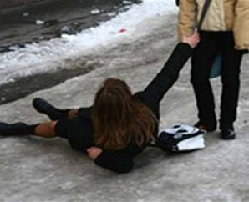

ПАМЯТКА родителям о поведении во время паводка.
Это нужно знать:
- Безопасным для человека считается лед толщиною не менее 15 сантиметров.
- В устьях рек и притоках прочность льда ослаблена. Лед непрочен в местах быстрого течения, бьющих ключей и стоковых вод, а также в районах произрастания водной растительности, вблизи деревьев, кустов и камыша.
- Если температура воздуха выше 0 градусов держится более 3 дней, то прочность льда снижается на 25%.
- Прочность льда можно определить визуально: лед голубого цвета - прочный, белого - прочность его в 2 раза меньше, серый, матово-белый или с желтоватым оттенком лед ненадежен.
Что делать, если вы провалились в холодную воду:
- Не паникуйте, не делайте резких движений, стабилизируйте дыхание.
- Раскиньте руки в стороны и постарайтесь зацепиться за кромку льда, придав телу горизонтальное положение по направлению течения.
- Попытайтесь осторожно налечь грудью на край льда и забросить одну, а потом и другую ногу па лед.
- Если лед выдержал, перекатываясь, медленно ползите к берегу.
- Ползите в ту сторону - откуда пришли, ведь лед здесь уже проверен па прочность.
Если нужна Ваша помощь:
- Вооружитесь любой длинной палкой, доской, шестом или веревкой. Можно связать воедино шарфы, ремни или одежду.
- Следуйте ползком, широко расставляя при этом руки и ноги и толкая перед собою спасательные средства, осторожно двигаться по направлению к полынье.
- Остановитесь от находящегося человека в воде в нескольких метрах, бросьте ему веревку, край одежды, подайте палку или шест.
- Осторожно вытащите пострадавшего на лед, и вместе ползком выбирайтесь из опасной зоны.
- Ползите в ту сторону, откуда пришли.
- Доставьте пострадавшего в теплое место. Окажите ему помощь: снимите с него мокрую одежду, энергично разотрите тело (до покраснения кожи) смоченной в спирте или водке суконкой или руками, напоите пострадавшего горячим чаем.

